Муниципальное бюджетное дошкольное образовательное учреждение детский сад № 9 «Метелица»

ПРОЕКТ
по экологическому воспитанию детей
«Деревья Югры»

Выполнила: воспитатель Федорук Г.А.

г. Сургут, 2022

Паспорт проекта
Название проекта | Проект «Деревья Югры», по развитию познавательной активности у детей старшего дошкольного возраста.
Направления образовательной деятельности по проекту | Познавательное развитие, экологическое развитие, социально–коммуникативное развитие, речевое развитие.
Цель, задачи проекта | Цель проекта: формирование у детей старшего дошкольного возраста познавательной активности, посредством знакомства с природой родного края.  Задачи проекта:  1. Сформировать знания о деревьях Югры.  2. Вызывать познавательный интерес к изучению природы родного края  3. Создать развивающую среду для знакомства детей с природой Югры.  4.Сформировать у родителей компетенции по изучению с детьми природы родного края.  5. Воспитывать любовь к родному краю, умение видеть его красоту, радоваться ей и беречь.
Ожидаемые результаты
Возраст детей, подлежащих обучению по проекту | Дети старшего дошкольного возраста от 5 до 6 лет
Сроки реализации проекта | 11.07.2022-17.07.2022г.
Форма образовательной деятельности по проекту | Проект реализуется в совместной деятельности детей – педагога - родителей, а также в самостоятельной деятельности каждого участника проекта.
Продолжительность | Краткосрочный, познавательно-исследовательский.
Наличие условий для реализации проекта:  Развивающая предметно-пространственная среда | Предметно-пространственное и информационное оснащение учитывает потребности и игровые интересы современного дошкольника, ориентировано на реализацию программных задач и возможности развернуть игровой сюжет для детей всей группы.  Для реализации проекта групповая комната оснащена игровым оборудованием, мебелью для детей старшего дошкольного возраста и для взрослых, магнитной доской, информационными стендами, компьютером, видеопроектором и экраном, канцелярскими принадлежностями, интерактивной доской. Территория сада и прогулочный участок содержат необходимый материал для наблюдения и исследовательской деятельности детей, согласно теме проекта:  - спилы деревьев;  - гербарий;  - почки, листья деревьев Югры;  - плоды, шишки;  - лупы и т.д.;

Оглавление
Введение 5
Этапы реализации проекта: 6
Методы и формы работы: 6
Ожидаемые результаты проекта: 6
Проектная карта 7
Заключение 8
Использованная литература: 10
Приложение 1 11
Приложение 2 18
Приложение 3 21

Введение

Познавательная активность дошкольников – основа изучения и познания окружающего мира. От того, насколько сформирован навык исследования, освоения живой природы зависит не только уровень общей осведомленности, но и более глубоких знаний детей о различных природных категориях. Кроме этого сформированная база открывает новые возможности для «открытий» мира. Благодаря целенаправленному развитию познавательной активности взрослые способствуют повышению мотивации к изучению природы родного края. Изучая деревья Югры, дошкольники не только расширяют знания о представителях растительного мира, но и их плодах, пользе, размножении. Учатся ухаживать за деревьями и кустарниками. Тем самым получают экологическое воспитание, которое является одним из основных направлений в системе образования. Они учатся наблюдать за разнообразием родной природы, проводить исследования, любить её. Большое значение для познавательного, социально-личностного развития дошкольного возраста имеет знакомство с родным краем, его живой и не живой природой. Дети учатся понимать, что растения и животные- живые существа, человек – часть природы и должен беречь, охранять и защищать её. Многие дети ограничиваются лишь знаниями названий цветов, при этом путаются в названии и различии кустарников, деревьев, которые видят при общении с природой. Родители в силу своей занятости уделяют мало внимания приобщению детей к изучению природы. Не имея достаточного количества знаний, они испытывают трудности в формировании знаний у детей. Актуальность данной проблемы определила необходимость разработки проекта «Деревья Югры». Его реализация поможет привлечь родителей к совместной деятельности по ознакомлению детей с миром природы, научить детей любить природу, уметь восхищаться ее красотой, внести свой вклад в дело сохранения и приумножения богатства своего края. Современные дети привыкли проводить время в гаджетах, где развлекают себя просмотром мультфильмов, играми. Но в «виртуальном» мире, картинки не всегда передают красоту природы, часто она изображается в искаженном виде. Важно провести процесс ознакомления с деревьями через все направления деятельности с помощью познавательного развития, речевого развития, художественно-эстетического и др.

Цель проекта: формирование у детей старшего дошкольного возраста познавательной активности, посредством знакомства с природой родного края.
Задачи проекта:
1. Сформировать знания о деревьях Югры.
2. Вызывать познавательный интерес к изучению природы родного края
3. Создать развивающую среду для знакомства детей с природой Югры.
4.Сформировать у родителей компетенции по изучению с детьми природы родного края.
5. Воспитывать любовь к родному краю, умение видеть его красоту, радоваться ей и беречь.

Этапы реализации проекта:
- Организационный, направленный на разработку плана реализации проекта, настрой родителей на сотрудничество для последующего взаимодействия при изучении природы родного края - Югры; реализации проекта;
- подбор методической и художественной литературы, демонстрационного материала;
- подбор картин, дидактических и подвижных игр, музыкального репертуара;
- разработка методического кейса для реализации проекта.
- Основной, направленный на реализацию проекта.
- беседы;
- экскурсии детей совместно с родителями;
- чтение художественной литературы;
- художественно – продуктивные виды деятельности: рисование, лепка, аппликация;
- дидактические, подвижные игры;
- выставки для детей «Деревья нашего города»;
- консультации для родителей;
- оформление объемной панорамы «Деревья Югры»;
- изготовление альбома: «Деревья Югры».
- Заключительный, направленный на оценку и анализ результатов работы по итогам реализации проекта.

Методы и формы работы:
- Игровая деятельность.
- Этические, ситуативные беседы.
- Чтение художественной литературы.
- Рассматривание альбомов экологической тематики.
- Просмотр презентаций о природе.

Ожидаемые результаты проекта:
- Дошкольники знают названия деревьев, произрастающих на территории округа, их плодах, пользе.
- У детей сформирован познавательный интерес к изучению природы родного края.
- С помощью создания развивающей среды дети проводят простейшие исследования (сравнения) некоторых видов деревьев.
- Родители в процессе реализации проекта повысили свой уровень компетенций знаний о природе Югры, что способствует экологическому воспитанию детей.
- Дети овладели навыками экологически безопасного поведения в природе.

Проектная карта
Основные виды деятельности детей, организуемых педагогами  (основной этап) |  | Дни недели
 |  | Понедельник | Вторник | Среда | Четверг | Пятница
1 | Беседы. | П.Р. Беседа: «Деревья родного края»- расширение знаний и представле-ний о деревьях растущих в нашем городе. | Р.Р. Составление рассказа «Лес – наше богатство». (конспект с использованием мнемотаблицы) | П.Р.Беседа:  «Кедр – священное дерево коренных народов Югры» | П.Р. Беседа: «Что такое природа? Живая и не живая природа?»- учить детей различать объекты живой и неживой природы. | Безопасность.  Беседа: «Правила поведения в природе»- уточнить представле-ния о нормах поведения в лесу, их значимости.
2 | Наблюдения (прогулки) | Прогулка: наблюдение за деревьями на территории сада. | Эксперимента-льная деятельность: сравнение ствола дерева и веточек сосны и ели. Станция «Старый пень», «Спилы деревьев» | Эксперимента-льная деятельность: сравнение еловых и сосновых шишек.  Станция «Посиделкино» | Прогулка по территории детского сада на станцию «Старый пень». | Прогулка по территории детского сада-наблюдение за живой и не живой природой.
3 | Самостоя-тельная деятельность детей. | Рассматри-вание иллюстра-ций с изображе-нием деревьев на улицах города Сургут | Рассматривание иллюстраций: «Тайга». | Рассматрива-ние иллюстраций промышленных объектов нашего города. | Рассматрива-ние иллюстра-ций съедобных и несъедобных грибов | Картинки по экологии
4 | Чтение художественной литературы | А.С. Тарханов поэтическое произведение  «Березонь-ка» | С.П. Пивоваров произведение «Сосна во дворе». | Чтение: «Буровичок Югорка» - сказка О.В.Лебедева. | Н.М.Кален-дарева произведение «Орешек кедровый» | Чтение и отгадывание хантыйских загадок о природе.
5 | Игры (настольно-печатные и дидактически, подвижные) | Хороводная игра: «Во поле береза стояла»- развивать эмоциональ-ную выразитель-ность речи , совершен-ствовать двигатель-ные умения и навыки. Строитель-ные игры «Мы строим наш город» | Пазлы «Живая природа»  П/игра хантыйская: «Хейро» (солнце)-  развивать ловкость при беге, умение координировать свои движения.  Конструирование «Хвойный лес»; | Настольная игра «Как зовут тебя деревце?» -знакомить с отличитель-ными признаками листьев деревьев,раз-вивать моторику рук.  П/игра: «Важенка и оленята» -развитие координаций движений, реакций. | Д/игра «Природа- не природа»- закрепить знания о рукотворном мире и мире природы.  Д/игра «Найди по описанию»- умение различать по описанию деревья родного края | Игровое упражнение: «Что мы можем сделать для деревьев?»  Эстафета: «Собери мусор»  П/игра: «Рыбаки»-развить память, умение координиро-вать свои движения.
6 | Совместная деятельность с детьми. | Художес-твенное творчество (рисование) «Деревья нашего участка». | Художественное творчество (апликация) «Ель» . | Художес-твенное творчество (апликация) «Береза». | Художес-твенное творчество (лепка) «Подбере-зовик». | Рисование: «Берегите природу»- воспитывать любовь к родному краю и умение правильно вести себя в природе.
7 | Работа с родителями. | Найти и выучить стихи о любимом дереве родного края; | Составление родителей с детьми описательных рассказов о деревьях (по желанию составить мнемотаблицы). | Предложить принести фото детей где совместно проводят свободное время на природе. | Изготовление альбома: «Красная Книга Югры» | Консультация «Роль семьи в экологическом воспитании детей».  Подборка родителями загадок о природе.

Заключение
В результате реализации проекта у детей сформировались представления о природе родного края, дети овладели правилами поведения в природе. Дошкольники умеют отражать свои впечатления о родной природе в продуктивной деятельности: рассказывают, изображают, конструируют, воплощают образы в играх.
В процессе реализации проекта пришли к выводу, что подобные игры, беседы, продуктивная деятельность объединяют детей общими впечатлениями, переживаниями, эмоциями. Проект заинтересовал детей и взрослых, сплотил родителей и детей в воспитании будущих граждан своего города и страны.
В дальнейшем, работая над проектом необходимо углубить работу по изучению природы региона в котором живут дети. Развивать умение составлять рассказы из личного опыта.
Будет продолжена работа по ознакомлению дошкольников с миром природы Югры. Родители примут активное участие в экологическом воспитании детей. В перспективе определены наиболее эффективные методы, средства и формы организации работы с целью познавательного интереса у детей к изучению родного края.

Использованная литература:
- Шорыгина Т.А. Беседы о русском севере. М., Сфера, 2008
- Интернет-ресурсы.
- Е.С. Зашихин, Е.А. Киричек, Т.Н., Проснякова «Моя Югра – край в котором я живу». ООО «АСТ-ПРЕСС ШКОЛА», 2019.
- Е.А. Киричек, Т.Н., Проснякова, Е.В. Савина «Знаю, умею, учусь». ООО «АСТ-ПРЕСС ШКОЛА», 2020.
- Е.А. Киричек, Т.Н., Проснякова, Е.В. Савина «Моя Югра край, в котором я живу». ООО «АСТ-ПРЕСС ШКОЛА», 2020.
- Программа «От рождения до школы» под редакцией Н.Е.Вераксы.
- Л.Л. Лашкова, П.П.Ушакова, С.А.Якоб «Наследие Югры: на пути к истокам». Москва «Русское слово» 2019.

Приложение 1
Картотека бесед по экологическому воспитанию детей.
Беседа № 1 «Что такое природа? Живая и неживая природа».
Цели: Учить детей различать объекты живой и неживой природы.
Учить различать природные объекты от объектов искусственных, созданных человеком. Способствовать у детей формированию представлений о неразрывной связи человека с природой.
Воспитатель: Ребята, Незнайка прислал письмо и просит помочь ему разобраться. Он перепутал все картинки и не знает, что такое природа и не природа. Чем отличается живая природа от неживой. Ребята, давайте поможем Незнайке.
Воспитатель: Ребята, что такое природа? Приведите примеры. Ответы детей (животные, птицы, растения, человек, солнце, вода…) Как вы думаете, чем отличаются животные, птицы, растения от таких объектов природы как солнце, вода, песок, камни? (Живая и неживая природа) Неживая природа – солнце, вода, небо, облако, земля, ветер и т.п. Живая и неживая природа - общий дом для всех живых существ.

Занятие по краеведению «Мой край родной – Югра».
Тема: «Лес-наше богатство».
Интеграция областей: «Познавательное», «Речевое», «Художественно-эстетическое».
Цель: приобщение детей к традиционной культуре коренного населения – ханты; знакомство с растительным и миром пернатых обитателей леса, а также правилами поведения в тайге;
Задачи:
- расширять знания детей о мире таежного леса и его обитателей;
- научить детей бережно относится к природе;
- способствовать формированию уважительного отношения к культуре коренных народов.

Материалы и оборудования: наглядное пособие - плакат «Птицы Югры», плакат «Растения Югры» рабочая тетрадь «Моя Югра», книга «Моя Югра, край в котором я живу», динамическое пособие «Блокнот со шнурком, динамическое пособие «Блокнот со шнурком, «Животные и растения Югры», кольцеброс для подвижной игры, фломастеры, цветные карандаши, восковые мелки.
Участники: дети старшего дошкольного возраста от 5 до 6 лет.
Предварительная работа: чтение хантыйской сказки «Мальчик Иде», разучивание физминутки «Вертолет», разучили хантыйскую игру «Накинь тиньзянь на рога оленя».
Литература: Л.Л Лашкова, П.П.Ушакова, С.А.Якоб «Наследие Югры: на пути к истокам», Е.А.Киричек, Т.Н.Проснякова, Е.В. Савина «Моя Югра- край в котором я живу/ Москва АСТ – Пресс Школа,2020г.

Ход занятия.
Воспитатель: Здравствуйте ребята! К нам в гости пришел мальчик Идэ. Мы с ним познакомились, когда читали сказку коренных народов Севера - ханты. Сегодня он приглашает нас отправится на прогулку в тайгу - это густой лес, в котором растут хвойные деревья, окружена тайга водоемами. Давайте отправимся в путь. Скажите, на каком транспорте мы сможем из города добраться в лес? (ответы детей). Я предлагаю полететь на воздушном виде транспорта – вертолете!
Физминутка:
Давайте с вами представим, что мы сели с вами в вертолет и …
Вертолёт
Вертолёт, вертолёт, (Хлопки ладошками)
Ты возьми нас всех в полёт.
Крылья быстро раскрути, (Руки вверх. Круговые движения руками)
Ввысь машину подними. (Подняться на носочки, руки вверх.)
Начал винт большой вращаться, (Покружиться вокруг себя. Остановиться, руки в стороны.)
Вертолёт стал подниматься. (Лёгкий бег на месте.)
В воздухе он покружился,
Замер вдруг, остановился, (Наклониться вниз, махи влево-вправо одновременно обеими руками.)
А потом опять, опять, (Встать прямо, руки в стороны)
Стал он по небу летать.
А внизу поля, леса,
Словно ниточка, река.
Вертолёт опять завис,
А потом спустился вниз. (Вернуться на свои места)

И вот мы очутились в тайге и идем по лесу.
Мальчик Идэ любит свой край – Югру за красоту и богатство природы. Своими знаниями он поделится с нами. Если мы справимся и сможем ответить на все его вопросы, тогда в конце нашей прогулки он обязательно с нами поиграет в хантыйскую игру. Ребята, пообещаем Идэ внимательно слушать рассказ о тайге? (ответы детей).
На природе мы находимся в гостях у растений, животных и птиц. А в гостях свои правила, чтобы прогулка была безопасной. Откройте блокнот со шнурком на странице 15 и давайте посмотрим картинки и скажем как правильно вести себя на природе, а чего делать нельзя (самостоятельная работа, ответы детей возле плаката: мы не будем мусорить, разводить огонь также запрещается ломать ветки, рвать много цветов, разорять птичьи гнезда. Мы бродим по лесным тропкам, прислушиваемся к различным звукам и радуемся нечаянным встречам с каким-либо обитателем леса. Ребята, что такое лес? Конечно, это деревья, без них не может быть леса. Лес бывает хвойным, лиственным и смешанным. Лес – это дом для ханты. Посмотрите на плакат «Деревья Югры» и вы увидите, что в хвойном лесу растут такие породы деревьев, как сосна, ель, кедр, пихта, лиственница – вместо листьев у них колючие иголки, которые называются хвоинками. Это вечнозеленые деревья, они выделяют в воздух особые вещества, которые убивают болезнетворных микробов. Нам легко дышится в хвойном лесу. Вы увидите, что на них растут шишки, на каждом дереве свои. На елочке растут еловые шишки, они длинные, свисающие, под чешуйками шишек скрыты семена, с помощью которых ель размножается – с них вырастают маленькие, новые елочки. На сосне растут сосновые шишки, они мелкие и колючие. Семена сосновых шишек – главный корм для белки, клеста, бурундука, дятла. Кедр – это кормилец, как для жителей тайги- животных и птиц, так и для коренного населения и мы с вами любим полакомится вкусными орешками. На кедре растут кедровые шишки. В старину рубить кедр запрещалось. У народов ханты и манси кедр считается священным деревом, символом мужества. Его по праву называют целителем – смола кедра заживляет раны, кедровые орешки самые ценные в мире. В них много витаминов, разных веществ полезных для организма.
Первое задание - дети, мальчик Идэ спрашивает, сможете ли вы найти шишку и определить с какого дерева она упала? У нас есть блокнот со шнуровкой «Животные и растения Югры», который поможет нам с этим заданием справиться. Откройте страницу номер 14 и соединим шнурком шишку с деревом, на котором они растут (дети выполняют задание). Молодцы, дети! Справились с заданием.
Воспитатель: Вы увидите на плакате - березку, это дерево считается символом России. Она легко переносит суровую зиму и жаркое лето. Это лиственное дерево, так как на зиму, в отличии от хвойных деревьев, она сбрасывает листву. Если поранить березку весной, то по стволу потечет березовый сок. Сок березы приятен на вкус и полезный для человека. Но и самой березке он очень важен, ведь если дерево потеряет много сока, то погибнет. Другое лиственное дерево вы тоже хорошо знаете – это рябинка. Рябина невысокое лиственное дерево с тонким и гладким стволом или кустарник, если она имеет несколько стволов. Плоды рябины-любимый корм многих лесных птиц.
Второе задание – мальчик Идэ просит раскрасить в тетради листья на левой стороне так, чтобы они стали осенними. Листья справа сделай весенними (выполнение задания по выбору детей – карандашами, фломастерами, цветными мелками).
Воспитатель: Лес – это не только деревья. Здесь растут кустарники и травы, грибы и ягоды. Лес – это большой дом, где все лесные обитатели и животные, и растения зависят друг от друга, исчезновение одних ведет к гибели других. А кто строит на ветвях деревьев свои гнезда, ловит насекомых и питается плодами? Правильно, это птицы. В лесу можно услышать стук дятла (плакат «Птицы Югры»), увидеть сороку-плутовку, филина – хищную птицу. У филина мощная голова, нет практически шеи, он не боится людей. На голове у дятла красная шапочка из перьев. Если не будет дятлов – лес погибнет. Длинным и липким языком он достает из-под коры насекомых – вредителей леса, поэтому его называют лесным доктором. Появляются у нас с первым снегом – снегири, у них красная грудка, а на голове черные перышки, напоминают шапочку. Снегири зимой питаются семенами различных деревьев и трав. Очень любят семена рябины. Также с нами зимуют и такие птицы, вы видите у нас на прогулочном участке в саду– синица, воробей, голуби. Еще есть перелетные птицы, которые улетают на зиму в теплые края. Сейчас, весной эти птицы – стерх, который в отличии от филина боится людей, серый журавль, трясогузка и водоплавающие – белый гусь и другие, возвращаются к нам на Север делать гнезда и выводить птенчиков. Коренными народами ханты и манси почитается трясогузка- одна из самых распространенных птиц в Югре. Ее места обитания – берега водоемов, появляется перед началом ледохода. Ворона – первая птица, которая возвращается после зимы домой и «приносит на хвосте весну», вьет гнезда и громко каркает, пробуждая природу. Во время заморозков ворона греет свои лапки на кучках березовой трухи, которую высыпали из детских колыбелек (труха впитывала влагу). Ворону называют вестницей жизни и покровительницей женщин и детей. Ворон не любит гнездиться рядом с человеком, поэтому он улетает далеко в болото. Ханты никогда не убивают ворона – накличут на себя беду, по поверью.
Третье задание - Идэ хочет проверить сможете ли определить какие птицы зимуют в тайге? Какие улетают в теплые края? Какие остаются на зиму в населенных пунктах? Откроем тетрадь и посмотрим страничку «Кто где зимует?» (работа детей в паре, ответы детей). Иде хвалит детей за выполнение задания в тетради.
Воспитатель: Мальчик Идэ похвалил вас-справились со всеми его заданиями, и он выполнит свое обещание – поиграет в хантыйскую игру. В Югре любят и умеют устраивать веселые праздники - «Праздник Трясогузки» считается весенним праздником. Если «Вурна хатл» (Вороний день) – это праздник встречи Весны среди снегов, то Вурщик хатл (День Трясогузки) – это канун долгожданного Лета.
Праздник «Вроний день» - это праздник пробуждения природы от зимней спячки. Праздники устраивают с играми и угощением. Мальчик предлагает поиграть, ребята, в хантыйскую игру «Накинь тиньзянь на рога оленя» («рога оленя» - 2 шт. - кольцеброс и кольца по количеству детей в команде. Детей делим на две команды). Идэ прощается с нами, у него много дел на стойбище, скажем ему до свидания и спасибо за интересное путешествие в мир таежного леса. Правило друзей леса гласит: «Много леса – не губи, мало леса –береги, нет леса – посади». Ребята, пообещаем беречь этот удивительный мир! Игру, по желанию детей, можно продолжать по окончании занятия.
Беседа № 2 "Деревья родного края".
Цель: Расширение знаний и представлений детей о деревьях, растущих в нашем городе.
Ход занятия:
Воспитатель - ребята сегодня мы с вами поговорим о деревьях. Но не просто поговорим. Сначала я буду вам загадывать загадку, а вы попробуете угадать о каком дереве идет речь. И так первая загадка: стройная девица, платьице из ситца, черные сапожки, по весне – сережки. Ответы детей. Берѐза - это изящное листопадное дерево с тонкими свисающими ветвями. У берѐзы с белая кора, с чѐрными отметинами. Листья плотные, треугольной или ромбовидной формы, с пильчатыми краями. Весной берѐза выпускает длинные коричневые или зелѐные сережки. Осенью же берѐзовые рощи покрываются золотом от ярко-жѐлтой листвы. Берѐзу часто можно встретить на городских улицах, в парках и в скверах.
Воспитатель - и снова загадка, а что же это за деревце? В мае грелась, зеленела, Гроздья осенью надела. В алых ягодках — горчинка. Что за деревце? Ответы детей. Рябина - это листопадное дерево или кустарник высотой от 4 до 8 м. Кора у неѐ серая. Листья сложные, длинненькие состоящие из 9 небольших листочков. Белые мелкие цветки собраны в зонтикообразное соцветие. Плоды рябины - оранжево- красные ягоды горьковатого вкуса. В любое время года рябина является украшением улиц, садов и парков.
Воспитатель: какие молодцы, слушаем следующую загадку. Деревца в лесу стоят, даже в тихий день дрожат. Вдоль извилистой тропинки шелестят листвой. Ответы детей. Осина - это стройное дерево, высотой до 30 м, со светло-зеленоватосерой корой. Листья овально- сердцевидные (похожи на сердечки, серозелѐного цвета, по краям - зубчатые. Осенью осина приобретает ярко- жѐлтую или оранжево-красную окраску, а весной появляются коричнево-бурые серѐжки.
Воспитатель: а теперь загадка про любимое дерево детей. Кто и летом, и зимой В колкой шубке смоляной? В дождь осенний и в капель не снимает шубку. Ответы детей. Ель - это вечнозелѐное хвойное дерево. Шишки свисающие, продолговатые и растут на концах верхних ветвей. Ель - дерево долгожитель. Живѐт она очень много лет. Ель - любимое растение городских аллей, парков и скверов. Речевое упражнение на развитие языкового чутья. Воспитатель: а сейчас мы с вами немного поиграем. Я буду начинать фразу, а вы постараетесь ее закончить: «У дуба листочки? -... дубовые. У осины? -… осиновые. У березы? — … березовые. У рябины? — … рябиновые. У клена? — … кленовые. У тополя? — … тополиные»

Беседа № 3 «Правила поведения в лесу для воспитанных детей».
Цель: расширять представления детей о значении леса в жизни людей и животных;
Материалы: запись «Звуки леса»; презентация по теме, ноутбук, мультимедийное оборудование.
Ход беседы:
- Ребята, многие люди, живущие в городе, стараются уехать за город в выходные дни и на лето, чтобы отдохнуть от городского шума, подышать свежим воздухом.
Мы приходим туда, чтобы отдохнуть, насладиться красотой деревьев и трав, послушать тихую музыку леса: шелест листьев на ветру, пение птиц, жужжание жуков (используется запись звуков леса).
Что еще даёт человеку лес?
(Возможные варианты ответов: кислород, чистый воздух, грибы, ягоды, орехи, лекарственные травы, строительный материал (из древесины люди строят дома, лодки, делают мебель, бумагу).
- Может ли человек прожить без леса?
Ответы детей.
Для того, чтобы лес был «здоров», важно соблюдать правила поведения в лесу. Как вы думаете, какие это правила?
Ответы детей
Презентация «Правила поведения лесу».
1. Не разоряйте птичьи гнёзда!
2. Не разоряйте муравейники!
3. Не забирайте из леса домой животных!
4. Не обижай лесных насекомых!
5. Не рвите полевые цветы!
6. Не рвите редкие цветы!
7. Не ловите бабочек и стрекоз!
8. Не шумите в лесу!
9. Не разжигайте костёр в лесу без взрослых!
10. Не оставляй мусор в лесу!
11. Не бей стекло в лесу!
12. Не портите несъедобные грибы! Ядовитые грибы опасны для людей, но сбивать его ногами и топтать нельзя, он нужен зверям (например, лось и белка им лечатся). В природе нет ничего ненужного. Если что-то ненужно человеку, это может быть необходимо какому-то другому существу.
13. Не вырывайте кустарники с корнем! Собирая грибы в лесу, внимательно смотри под ноги, заглядывай под нижние веточки елей, грибы срезай вместе со взрослыми ножом, оставляя грибницу в земле.
Собирать можно только известные съедобные грибы! Помните, зеленые, неспелые ягоды есть нельзя! Собирать ягоды надо очень аккуратно, чтобы не повредить кустики, иначе на следующий год их не будет. Восстановление ягодных мест идет очень медленно. Например, черничник восстанавливается через 100 лет.
Д/игра "Можно нельзя!" слушайте внимательно и отвечайте вместе.
1. Ходить в лесу по тропинкам … (можно) Ходить по траве, где попало …
2. Собирать в лесу грибы … (можно) Вырывать их с корнем … (нельзя)
3. Слушать пение птиц … (можно) А трогать птенцов в гнездах … (нельзя)
4. Наблюдать за муравьями … (можно) А разрушать муравейники …
5. Можно брать детенышей диких животных домой … (нельзя).
Почему? (потому, что лес - это родной дом зверей, и создать дома такие же условия как в лесу - очень трудно. Животные не смогут жить с нами). А скажите мне, пожалуйста для чего нам нужен лес? Лес- это место жительство птиц и животных. Лес охраняет нас от сильных и холодных ветров. Лес дает нам строительный материал. Лес дает нам чистую воду и воздух. - А зачем вы ходите в лес? Отдохнуть, полюбоваться цветами, подышать чистым воздухом, послушать: шелест листвы, тишину, пение птиц, полакомиться ягодами, собрать грибы. Молодцы, ребята!

Беседа с детьми № 4 "Чудо-дерево - кедр"
В сибирской тайге растет чудо-дерево - кедр. Его еще называют кедровой сибирской сосной, это вечнозеленого дерево. Ствол кедра прямой, ровный, правильный. Кедровая кора коричневато-серая и напоминает кору сосны. Корни кедра, как и корни сосны, уходят очень глубоко в землю, поэтому кедр не боится сильных ветров. Кедр теневынослив, но с младенческих лет не боится открытого солнца. Сильные морозы ему тоже нипочем. Леса, где растут чистые насаждения кедра, встречаются очень редко и носят название – кедрач.
По внешнему виду кедр похож на сосну, но он красивее и величественнее. Хвоя у кедра длиннее и мягче, чем у сосны, и располагается на ветках небольшими пучками — по пять иголок, собранных вместе. Пучки хвоинок находятся на ветках очень близко друг к другу и порой сливаются вместе, поэтому крона кедра гуще и пышнее сосновой.
Это дерево может вырасти огромной величины. Только, представьте себе, 2 пятиэтажных дома, поставленных друг на друга. Каждое дерево даёт свои плоды, кедровые шишки. Внутри каждой шишки находятся ядрышки. Из кедровых орешков получают вкусное и полезное масло - в нём очень много нужных людям и животным витаминов. Многообразие витаминов в масле положительно влияют на состояние и работу сердца и нервной системы, повышают защитные силы организма (иммунитет).
Кедр полон тайн. Никто не знает, почему в кедровой посуде долго не скисает молоко, почему в шкафу из кедра не заводится моль, почему комар боится эфирных запахов, источаемых кедром, а пчелы, наоборот, лучше всего себя чувствуют именно в кедровом улье.
В стародавние времена люди считали кедр живым и объясняли это таким преданием…
Однажды в глухой тайге усталый путник остановился на ночлег под старым кедром с пышной кроной. Кедр был очень стар, кора покрыта глубокими трещинами, искривлённые разлапистые ветви, образовывали большой шатер, а на земле под кроной, опавшая за всю его жизнь хвоя лежала толстым ковром.
Крепко заснул путник на мягкой хвойной подстилке. Ранним утром разбудил его чей-то стон и тихий разговор. Это разговаривал старый кедр, с молодым кедром, росшим рядом. Старый кедр жаловался молодому, что обессилел и не может стоять. «Что же ты не падаешь, ведь я слышал об этом ещё вчера?» – удивленно заметил молодой кедр. «Да» – ответил старый кедр – «Я упал бы ещё вчера, но подо мной лёг спать уставший человек». Пожалел путник старый кедр, поднялся, крепко обнял когда-то могучий ствол и отошел в сторону. Закачался старый кедр и с вздохом облегчения упал на землю.
Эта легенда говорит о том, что кедр, даже погибая, жалеет человека за то, что человек бережно и с любовью относится к нему.
С давних времен кедр поражал и восхищал людей своей природной мощью, жизнестойкостью и заключенной в нем целебной силой. Его по праву называли деревом-целителем, деревом-загадкой, деревом-долгожителем, деревом-кормильцем, сибирским великаном. Не зря сибиряки сложили такую пословицу: «В ельнике — трудиться, в березняке — веселиться, а в кедровнике — Богу молиться».
Кедр у народов Сибири был символом мужества и вечности, и издревле считался священным деревом, рубить его было запрещено. Люди верили, что бог неба сотворил кедр раньше других деревьев.
Известно, что в Сибири существуют так называемые звенящие кедры, которые действительно звенят, издавая чудесный звук и необычайное свечение. Они особенно чудодейственны и способны на то, что может показаться настоящим волшебством.

Приложение 2
Игры народов Ханты 4-5 лет.
1. «Хейро» (Солнце).
Подвижная игра.
Цель: Развивать ловкость при беге, умение координировать свои движения.
Оборудование: маска солнца.
Методические указания для педагога: Играющие становятся в круг, берутся за руки, идут по кругу приставным шагом, руками делают равномерные движения вперед – назад и на каждый шаг говорят: «Хейро» («Солнце»). Ведущий – солнце сидит на корточках в середине круга. Игроки разбегаются, когда солнце встает и выпрямляется (вытягивает
руки в стороны). Солнце старается заляпать игроков.
Инструкция детям:
Солнце: - Дети, вы хотите научиться играть в игру народов Сибири и Дальнего Востока?
Дети: - Да.
Солнце: - Раз, два, три, четыре, пять – в круг скорей вставай играть. Игра называется «Хейро» или «Солнце». Внимательно слушайте и запоминайте правила игры: Вы должны встать в круг и взяться за руки, затем идя по кругу приставным шагом, делать взмахи руками вперед-назад и на каждый шаг говорить ХЕЙРО. В центре круга на корточках сидит ведущий – солнце. Когда солнце встанет и выпрямляется (вытягивает руки в стороны), дети разбегаются. Главное, бегать нужно в разных направлениях, не наталкиваясь друг на друга. Играющие, которых осалило солнце, садятся на скамейку. На сигнал «раз, два, три – в круг скорей беги!» те, кого солнце не задело, возвращаются в круг. Вам понятны правила игры? Тогда начинаем.

2. «Важенка и оленята».
Подвижная игра Цель: развитие координаций движений, реакций. Методические указания для педагога: На площадке нарисовано несколько кругов. В каждом из них находятся важенка и двое оленят. Волк сидит за сопкой (на другом конце площадки). На слова ведущего играющие оленята свободно бегают по тундре, наклоняются, едят траву, пьют воду. На слова «Волк идет!» оленята и важенки убегают в свои домики (круги). Пойманного олененка волк уводит с собой. Оборудование: отсутствует.
Инструкция детям:
- В каждом круге на площадке находятся важенка и двое оленят. Волк сидит за сопкой (на другом конце площадки).
На мои слова:
Бродит в тундре важенка,
С нею — оленята,
Объясняет каждому
Все, что непонятно...
Топают по лужам
Оленята малые.
Терпеливо слушая
Наставления мамины —
играющие оленята свободно бегают по тундре, наклоняются, едят траву, пьют воду. На слова «Волк идет!» оленята и важенки убегают в свои домики (круги). Пойманного олененка волк уводит с собой.

3. «Рыбаки».
Подвижная игра.
Цель: развить память, умение координировать свои движения.
Методические указания для педагога: Играющие становятся в круг. Они рыбаки. Водящий показывает им движения рыбаков: тянут сети, вынимают рыбу, чинят сети, гребут веслами.
Оборудование: отсутствует.
Инструкция детям:
- Сейчас мы представим себя рыбаками, для этого нужно смотреть на меня и повторять движения. Но знайте, кто повторит движения неправильно, тот выйдет из игры.

4. Русская народная игра: «Во поле береза стояла».
Цель: развивать эмоциональную выразительность речи, совершенствовать двигательные умения и навыки.
Выбираются два ребёнка – берёзы, которые стоят лицом друг к другу. Дети – берёзы поднимают обе руки вверх и берутся за руки.
Остальные дети, взявшись за руки, образуют хоровод, который не торопясь, в такт с ритмом песни, проходит через «ворота» - руки двух берёзок.
Берёзки и остальные дети поют первый куплет песни «Во поле берёза стояла»:
Во поле берёза стояла,
Во поле кудрявая стояла,
Люли, люли, стояла,
Люли, люли, стояла.
Последний слог в слове «стояла» отделяется секундной паузой.
В этот момент руки двух «берёзок» опускаются, чтобы поймать ребёнка из хоровода. Пойманный ребёнок становится «берёзкой». Уже три «берёзки» берутся за руки, поднимают их.
Игра продолжается до тех пор, пока «берёзки» не «переловят» всех детей.
Чем больше «берёзок», тем им легче ловить детей.
Д/игра с мячом «Живая природа – неживая природа» А, что нельзя назвать природой? (То, что сделано руками человека.) Вывод: дерево-природа, стол, карандаш- сделаны руками человека и т.д. Придумать предложения, в которых используются названия объектов живой или неживой природы.
Настольная игра «Как зовут тебя, деревце?».
Предложить детям настольную игру экологического содержания.
Цель: знакомить детей с различными видами деревьев и их отличительными признаками: формой листьев, цветами, плодами.
Развивать внимание, воображение, мелкую моторику пальцев рук.

Приложение 3
ФОТОГАЛЕРЕЯ
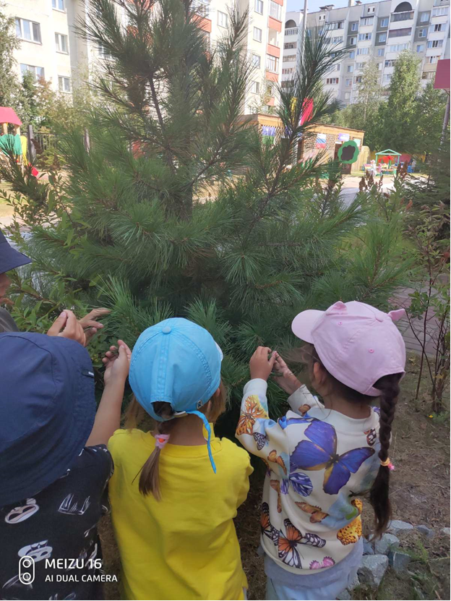
Рисунок 1

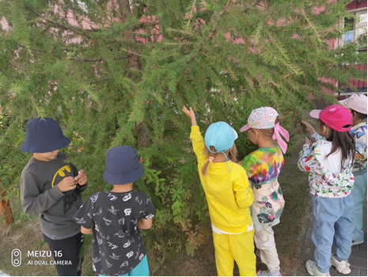
Рисунок 2

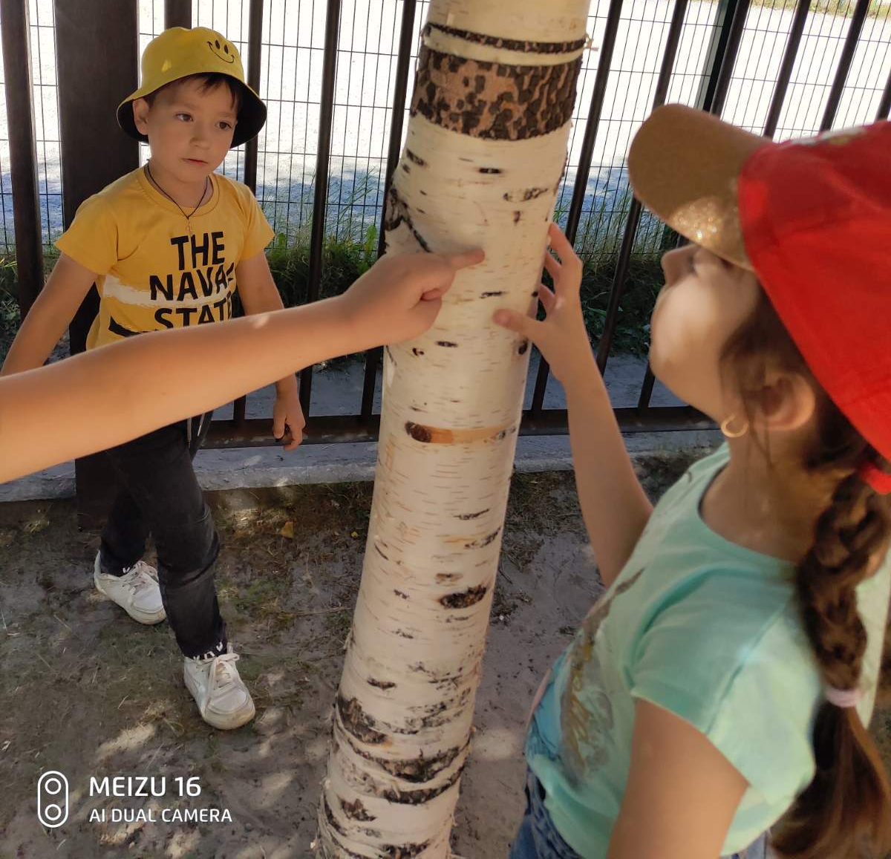
Рисунок 3

Рисунок 4
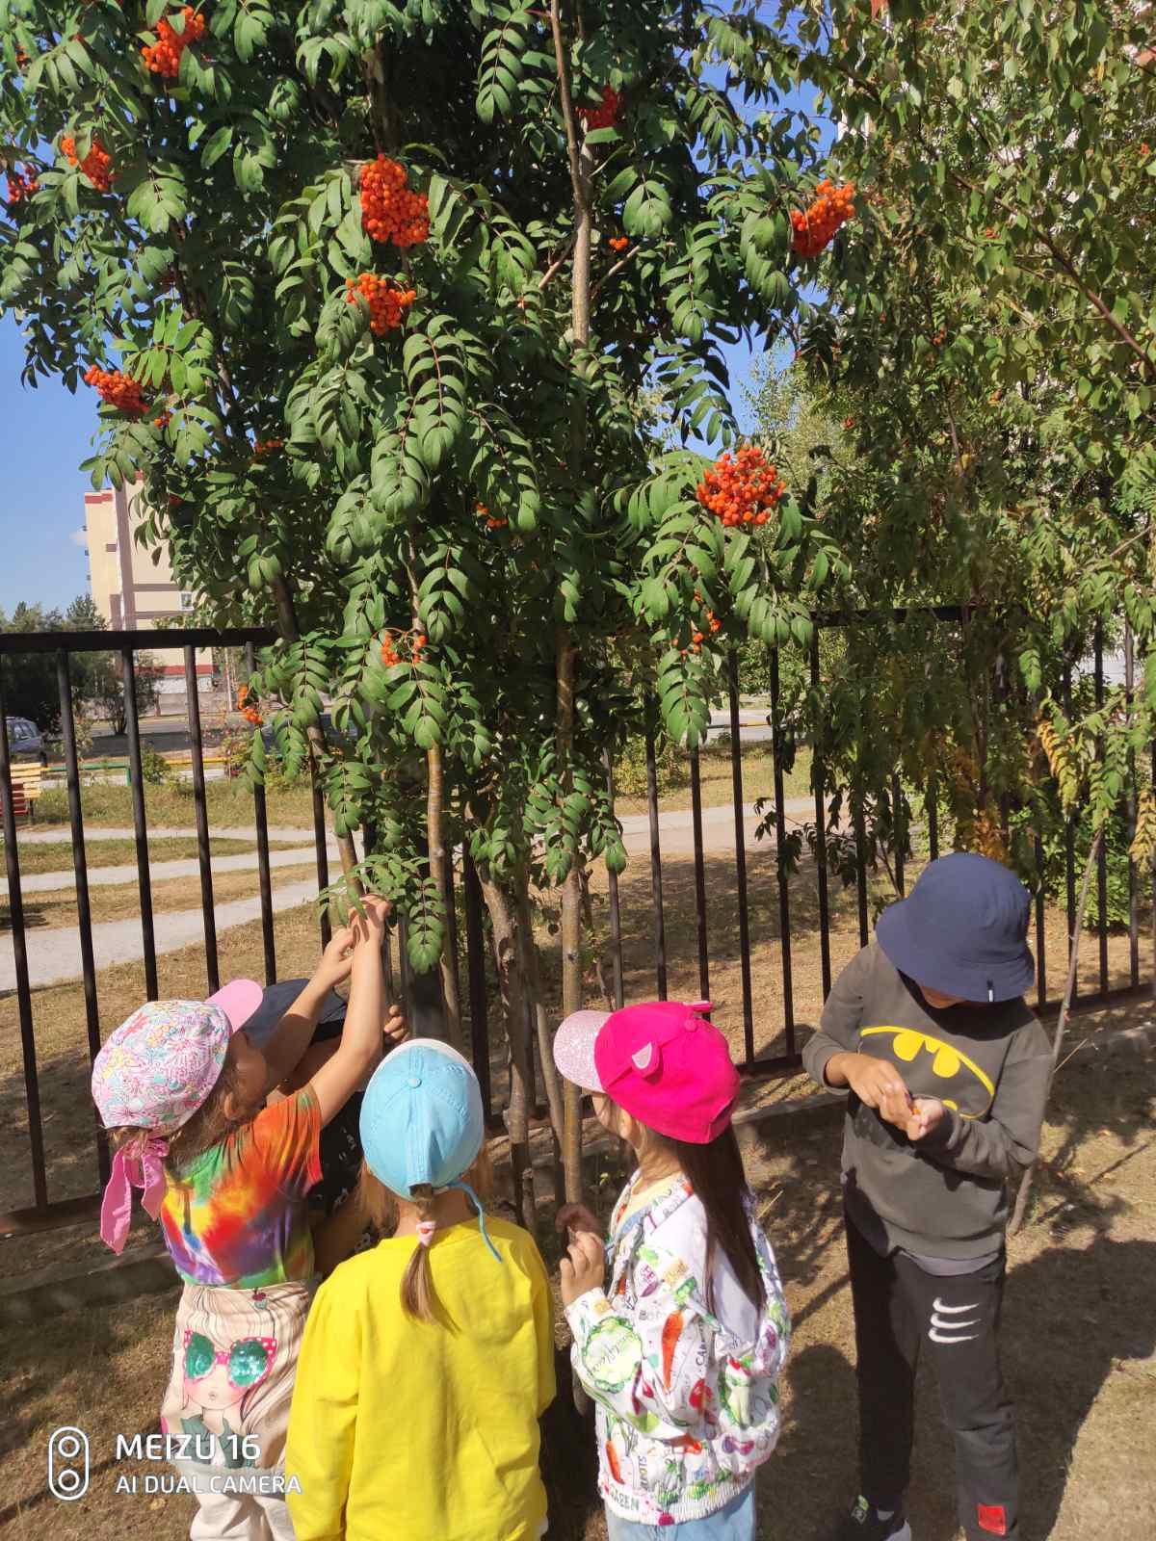
Рисунок 5

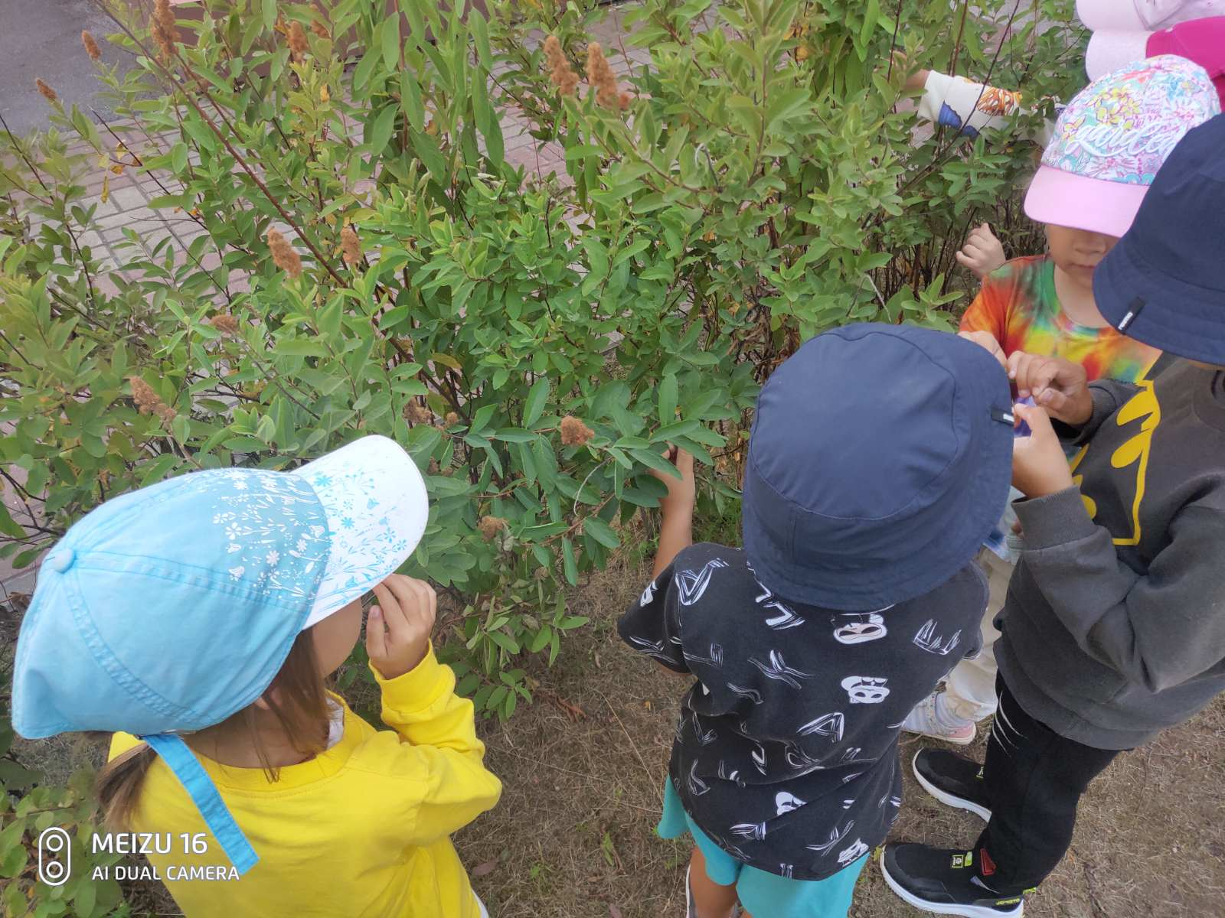
Рисунок 6
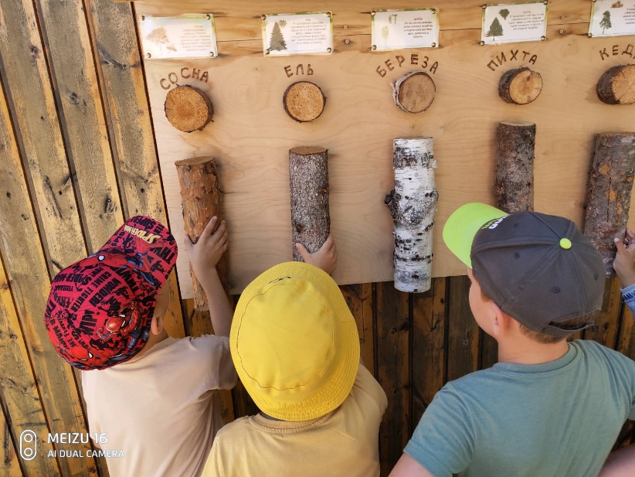
Рисунок 7

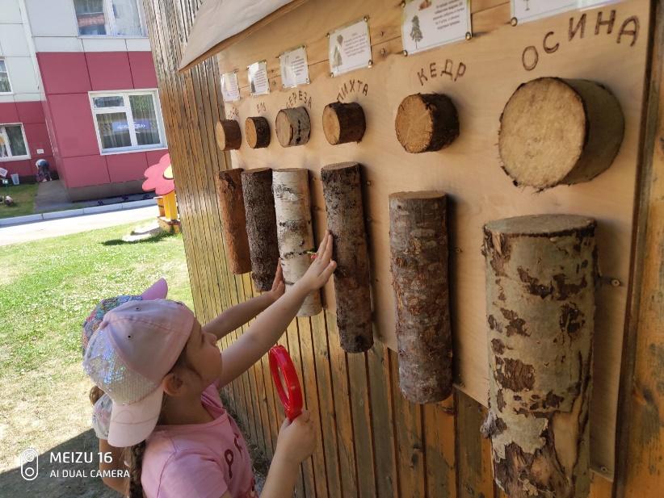
Рисунок 8

Рисунок 9

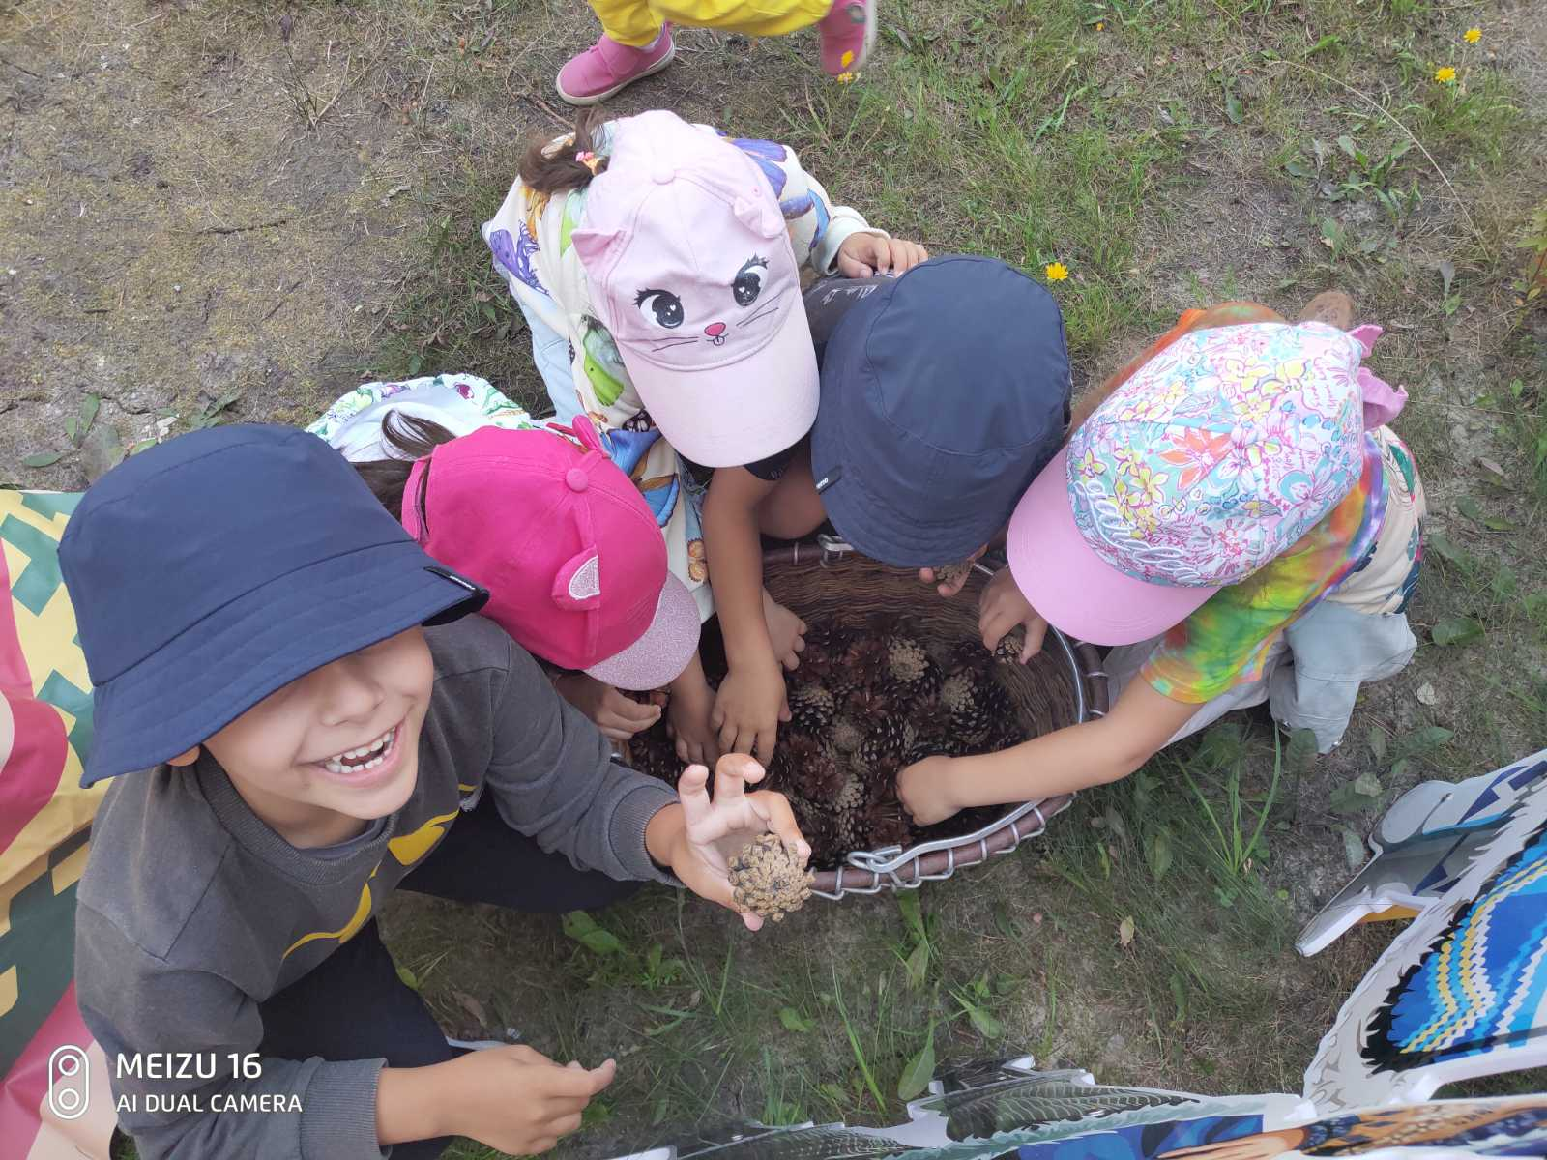
Рисунок 10

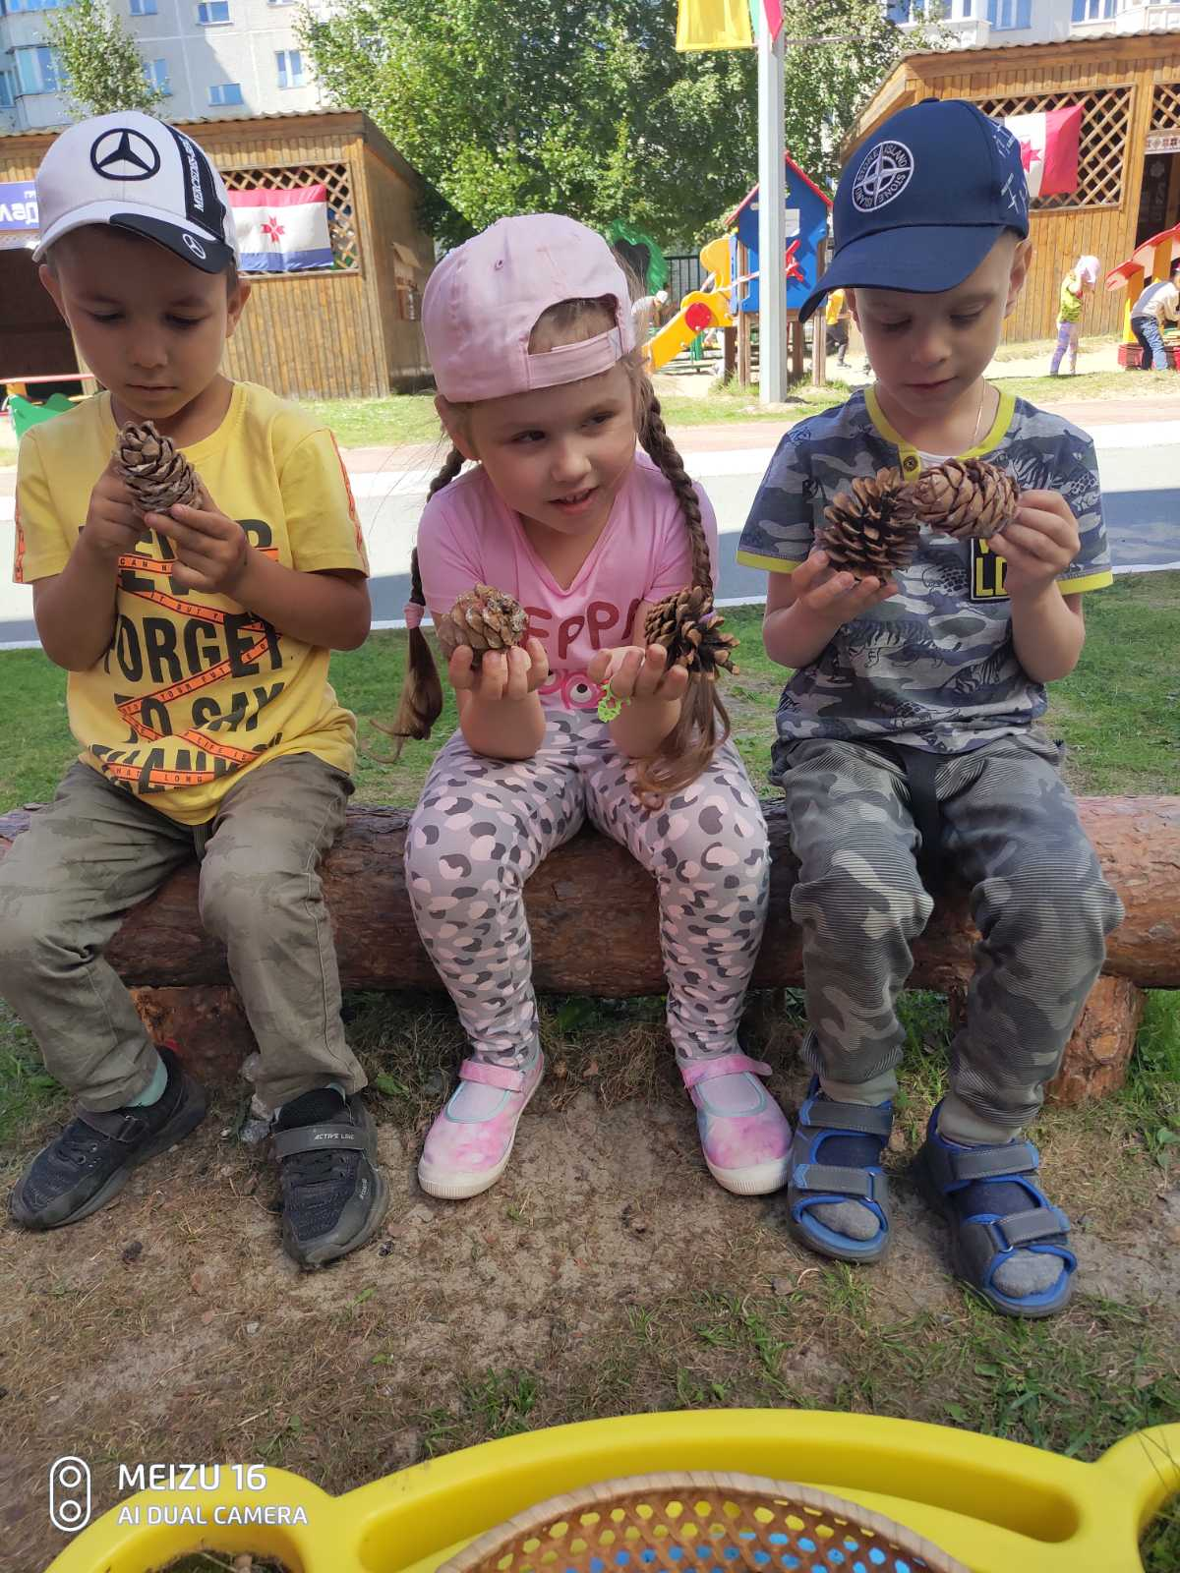
Рисунок 11

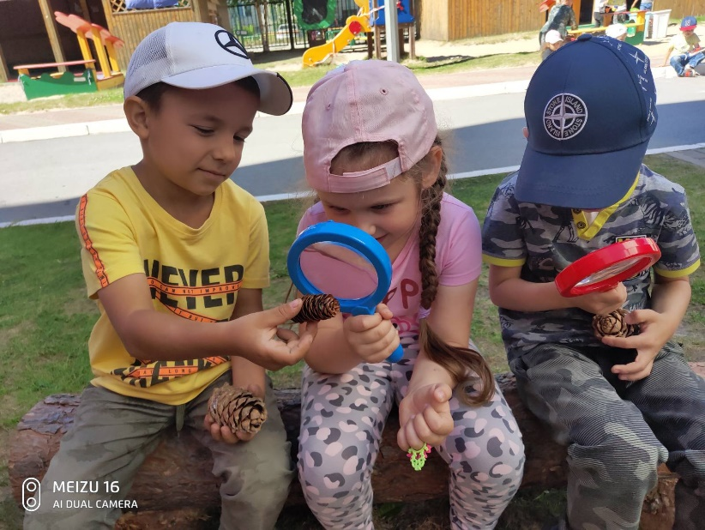
Рисунок 12

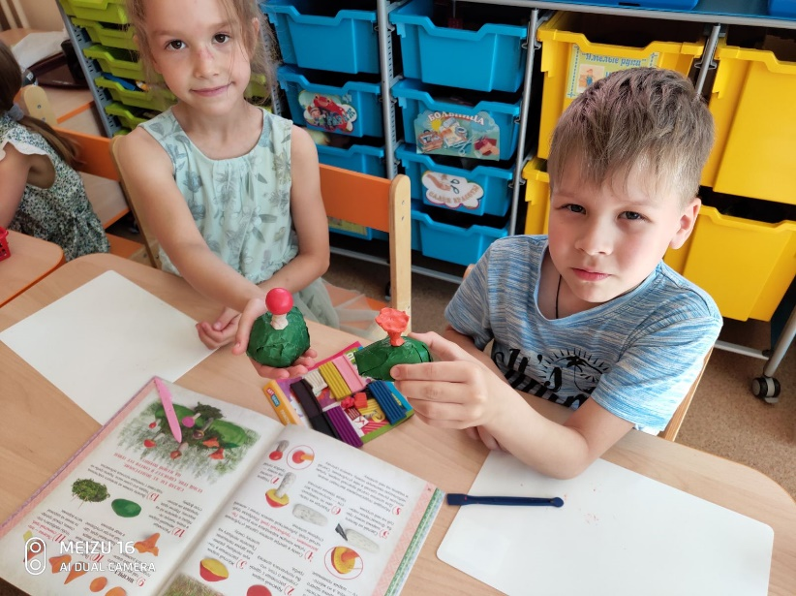
Рисунок 13

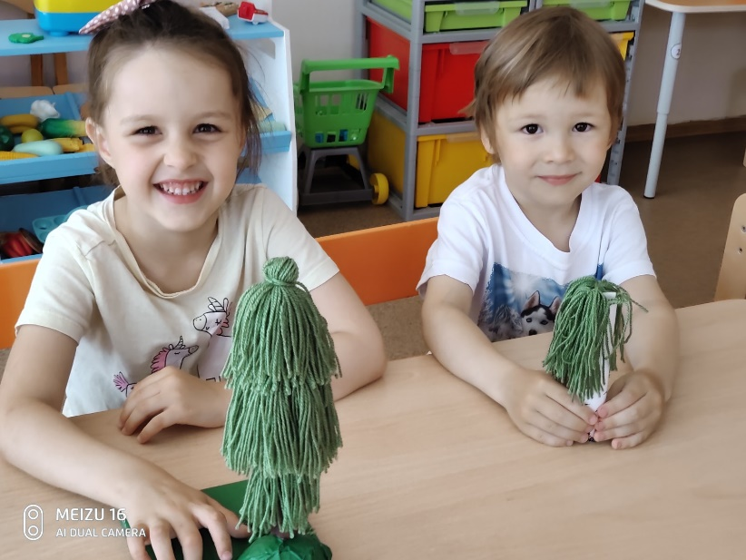
Рисунок 14

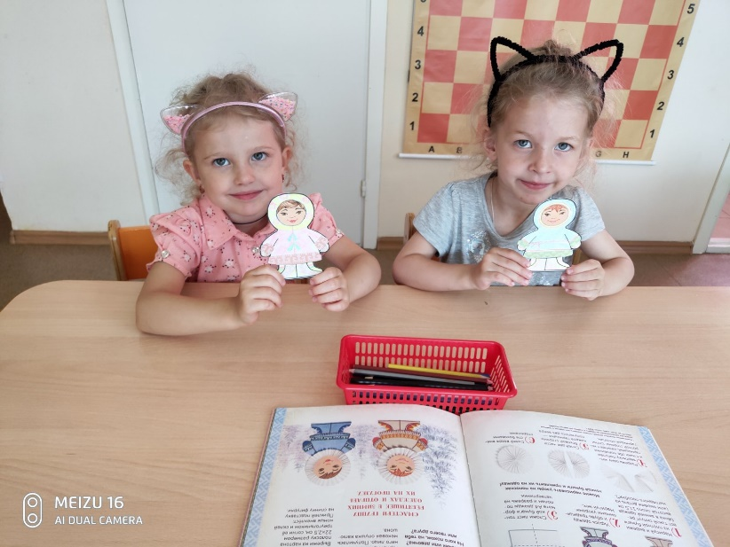
Рисунок 15

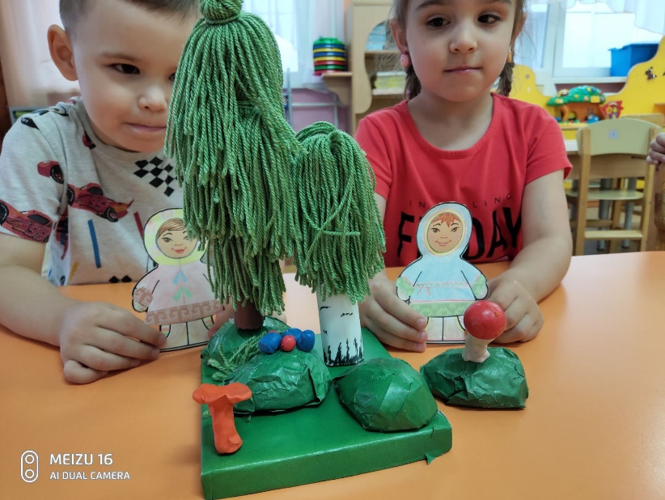
Рисунок 16

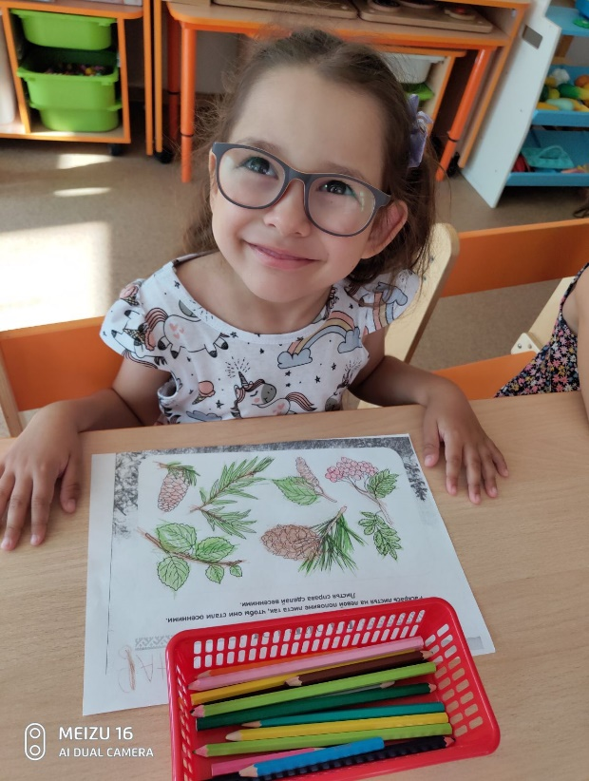
Рисунок 17

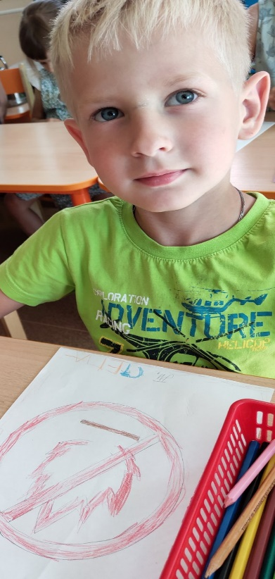
Рисунок 18

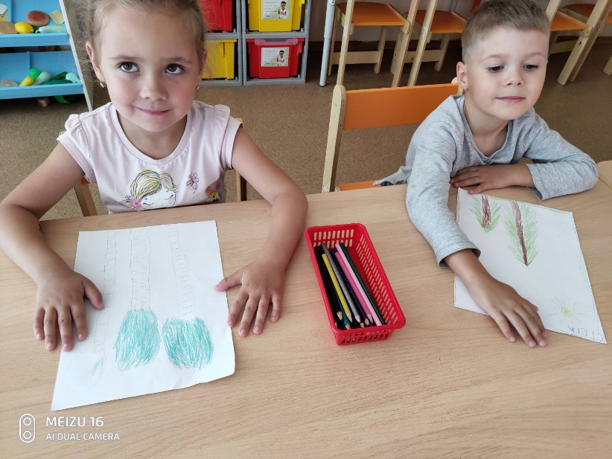
Рисунок 19

